Analisa sistem 3.1
Perancangan 3.2
ANALISIS
3.1.1 preprocessing
perancangan
Implementasi
perancangan

Gambar 3. 1 Flowchart alur kerja sistem
Berikut uraian setiap proses yang terdapat pada flowchart, yaitu :
- Input Id User
Merupakan sebuah input atau masukan pada sistem yang dilakukan secara real time. Untuk melakukan pengimputan ID yang diperlukan untuk inisialisasi setiap wajah yang akan direkam.
- Menangkap Video dari Webcam
Merupakan sebuah input atau masukan pada sistem yang dilakukan secara real time. Untuk melakukan pendaftaran wajah diperlukan kamera atau webcam yang digunakan untuk merekam wajah.
- Data Preproses dengan Haar cascade
Langkah ini dilakukan untuk melakukan transformasi pada gambar yang telah berhasil direkam melalui kamera atau webcam menjadi bentuk grayscale dan sudah dilakukan resize sesuai dengan wajah yang terdeteksi lalu akan ditunjukkan berupa garis bujur sangkar ROI (Region of Interest) pada wajah yang berhasil dideteksi.
- Training Data dengan Local Binary Pattern Histogram (LBPH)
Langkah dalam mengenali wajah manusia adalah dengan mendeteksi wajah terlebih dahulu. Pada training wajah akan dilakukan proses pencocokan berdasarkan data yang sudah dilakukan transformasi sebelumnya dengan haar cascade.
- Pencocokan Data Wajah
Pencocokan wajah dilakukan untuk mengenali wajah manusia berdasarkan dataset wajah yang sudah ada. Wajah akan dicocokan menggunakan metode Haar Cascade Classifier. Pada tahap ini terdapat perhitungan-perhitungan untuk pengenalan wajah.
- Wajah dikenali
Wajah dikenali adalah sebuah kondisi apakah wajah dikenali atau tidak. Berdasarkan dataset wajah yang sudah ada. Jika wajah dapat dikenali maka akan lanjut ke proses berikutnya, jika wajah tidak dikenali maka akan kembali ke proses sebelumnya yaitu Input Id User.
- Dapat dikenali (Presensi)
Setelah melakukan pengujian dengan data wajah yang ada dalam dataset dan berhasil, sistem akan memberikan informasi nama wajah yang dikenali secara dan juga secara otomatis akan masuk kedalam file .csv yang berisi informasi berupa nama dan tanggal waktu melakukan presensi.

Sebelum sistem dapat mengenali wajah, wajah yang akan dikenali terlebih dahulu disimpan pada database agar sistem dapat mengetahui nilai LBPH (Local Binary Patern Histogram) atau nilai histogram dari sebuah image. Untuk dapat mengenali wajah dengan baik sistem memerlukan 100 input gambar dari kamera yang akan menangkap dari rekaman video. Dari setiap subjek diambil datanya dengan berbagai pose dan sudut sebanyak 100 kali. Data tersebut akan disimpan sebagai dataset gambar. Pembuatan dataset diperlukan untuk mendapatkan data wajah yang akan dikenali. Sampel-sampel tersebut kemudian dimasukkan dalam
sebuah folder dengan setiap orang memiliki nomor unik tersendiri. Nomor tersebut digunakan untuk mengidentifikasi sampel wajah dari orang tersebut. Sampel gambar kemudian diubah menjadi gambar yang bersifat grayscale sebelum disimpan pada dataset .Setelah itu, dilakukan proses training. Pada proses ini gambar pada dataset akan diekstraksi nilai histogramnya. Nilai tersebut disimpan dalam bentuk data array dan disimpan beserta nomor identitas masing-masing subjek.

Setelah melakukan proses training selanjutnya adalah memuat hasil training yaitu berupa file .yml yang telah disimpan sebelumnya dan dibandingkan dengan face detection maka akan dilakukan. Tahap ini disebut dengan face recognition yang artinya pengenalan wajah dimana dataset wajah yang telah disimpan sebelumnya kemudian dibandingan dengan data yang baru. Jika match maka wajah akan dapat dikenali sebagai seseorang yang melakukan presensi. Dengan cara menambahkan variable nama pada pemilik wajah, akan ditampilkan pada gambar 3.14 berikut ini :
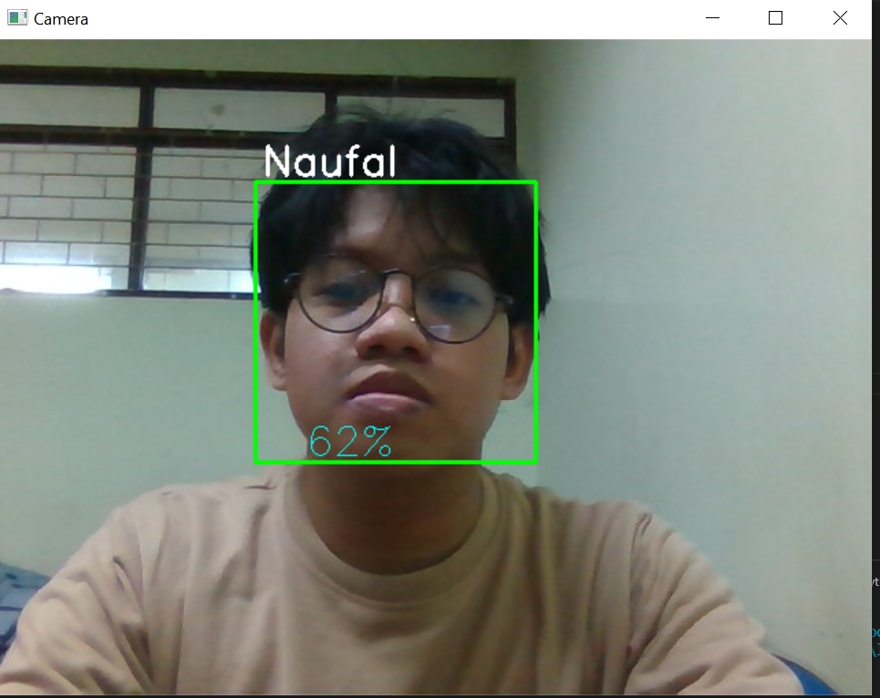
Gambar 3. 2 Hasil Face Recognition

No | Grayscale | Local Binary Pattern | Histogram
1. | 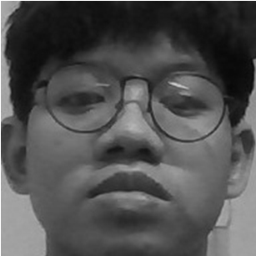 | 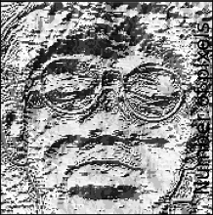 | 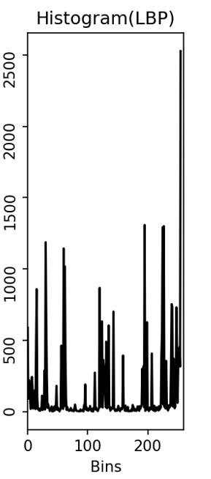
2. | 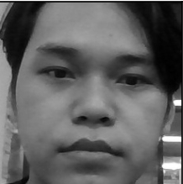 | 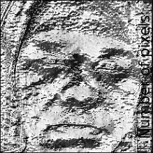 | 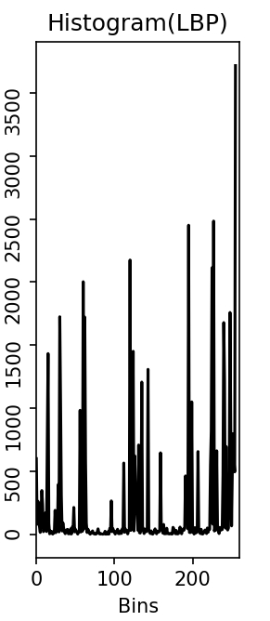
3. | 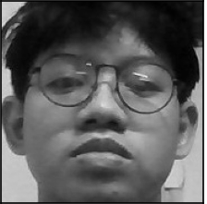
4.
5.
6. |  | `
